电子式电能表生产离不开手工焊接
手工焊接又称为锡焊，是电子产品装配中不可或缺操作技能，尽管现代化企业已经普遍使用自动插装、波峰焊等自动焊接的生产工艺，但是有些敏感器件、产品试制、电子产品维修以及某些不适合自动焊接的场合还是需要手工焊接，还没有任何一种焊接方法可以完全取代手工焊接。电子式电能表其实就是一个纯电子产品，现在的智能电表电子元器件高达好几百个，需要通过SMT贴片焊接、波峰焊焊接、手工焊接。
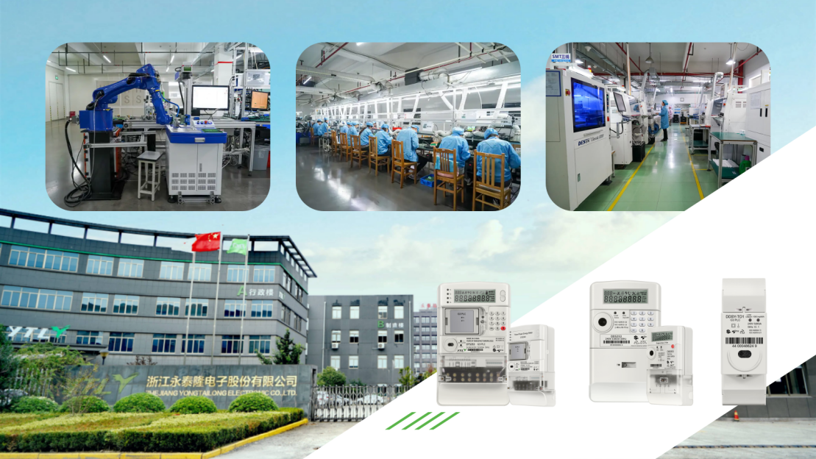
智能电表的功能越来越多，性能要求也越来越高，体积空间有限，在PCB布板时空间挤压会造成有些器件不能采用波峰焊焊接。另外电能表中有一些敏感器件如液晶屏、插件晶振、电池等均不能采用波峰焊焊接，需要采用手工焊接。在电能表厂家永泰隆手工焊接岗位属于特殊技术岗位,需要经过理论及实际操作的培训考核持证上岗。
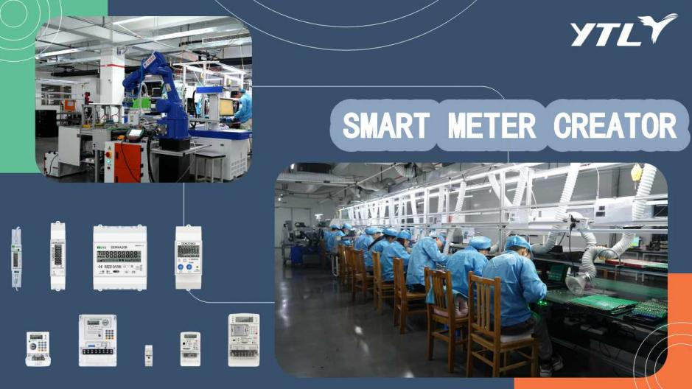
手工焊焊接操作要领:
- 加热焊件：电洛铁头同时接触两个被焊接物（即焊盘和器件管脚），加热整个焊件全体，时间大约为1到2秒钟。
2、送入焊丝：焊件的焊接面被加热到一定温度后，焊锡丝从洛铁的对面接触焊件。
3、移开焊丝：当焊丝熔化一定量后，立即向左上45度方向移开焊丝。
4、移开洛铁：焊锡浸润焊盘和器件管脚的焊接部位后，向右上45度方向移开洛铁，结束焊接。从步骤2开始到步骤4结束，时间大约也是1到2秒
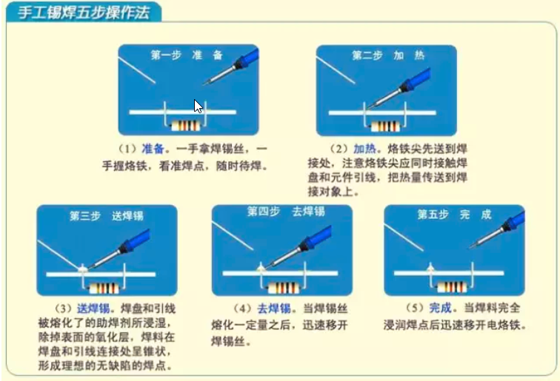
手工焊过程管控要点:
- 电能表PCB板在手工焊接时需要采用恒温防静电电洛铁，焊接时接地线必须可靠接地；接地电阻小于3Ω，绝缘电阻大于10MΩ。
- 不同的DIP元器件有其不同的焊接温度要求；在焊接电能表中敏感器件时需要采用温度检测仪进行温度控制，检测温度符合才能进行焊接操作。
- 焊点应呈内弧形、饱满、光滑、无针孔、无毛刺
- 焊点剪脚位置高于焊点1mm
- 查看电能表PCB板上有无锡渣、锡珠，采用防静电刷子进行清理
自检工作：
焊接好电能表PCB板作业人员需要进行自检，是否有虚焊、漏焊、位置错误等，自检合格方可流入下道工序。

转载于：https://cn.ytl-e.com/news/quarterly-publication/zhi-neng-chao-biao-shou-fei-xi-tong-716.html

